Nuestro Círculo

Año 14 Nº 692 Semanario de Ajedrez 21 de noviembre de 2015

ESTUDIOS FANTÁSTICOS

Nota del GM José A. Copié
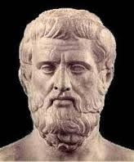
Sófocles

El ayer de los clásicos
imperecederos y el hoy de la influencia cibernética:

Si bien es cierto que en este siglo XXI de apabullante acoso tecnológico digital muchas de las otrora artes humanas parecen haber quedado sepultadas bajo el impiadoso e implacable avance de la tecnología del silicón, no menos cierto es que todavía varias de las artes humanas inspiradas en la espiritualidad sensitiva de los hombres parecieran resistir estoicamente a tal fenómeno. Por citar sólo algunas de ellas, resistentes a un futuro que cada vez se aleja más y más del arte entendido éste quizá bajo la óptica kantiana de que el arte considerado científicamente sólo la estética puede abordarlo analizándolo bajo los prismas de sus valores filosóficos que en él están contenidos: la literatura, la música, la plástica y por supuesto el ajedrez luchan con denuedo bajo la inspiración de pensamientos que siempre han estado a la vanguardia de las mejores expresiones del espíritu del

hombre. A modo de ejemplo, remontémonos a épocas quizá no tan lejanas, como podrían situarse los clásicos de la literatura universal, Esquilo, Sófocles, Aristófanes, Dante Alighieri; o al cincel de Miguel Ángel, al pincel de Leonardo da Vinci , o a las siempre vivas creaciones del compositor austriaco Johann Strauss, del genial Piotr Ilich Tchaikovsky por nombrar sólo algunos de ellos. Consideremos entonces abundando en ejemplos en la literatura del pasado siglo pues, sin remontarnos tan al pretérito de la historia, tenemos muy a la mano a nuestro Jorge Luis Borges (1899-1986) con sus exquisitas Ficciones, sus bellos poemas, sus obras maestras inigualables, como El jardín de los senderos que se bifurcan, sus cuentos cortos semejantes a las miniaturas de la composición en ajedrez (porque son verdaderas miniaturas, literarias por cierto) en donde el lector, al igual que el aficionado ajedrecista, vibra de goce ante tanto ingenio, ante tan excelso manejo del idioma que como pocos ha hecho gala a lo largo de su extensa obra. Se ha dicho que Borges ha brillado en la narrativa, la prosa, el ensayo, pero más que ello: Borges, su obra, es en si misma ¡la literatura!
Mas no deseo olvidarme de otros grandes de las letras universales como Charles Dickens (1812-1870) que desde las letras inglesas nos hiciera soñar… y pensar, con David Copperfield debido a su critica social de la época del capitalismo en expansión del siglo XIX; en Edgar Allan Poe (1809-1849) que con sus narraciones, poemas, cuentos fantásticos y novelas fue el adelantado del relato moderno, el padre del policial y un precursor de la ficción en su más vasto sentido.

Víctor Hugo (1802-1885) quien con ese monumental fresco literario y sociológico, Los miserables, nos conmovió profundamente. O con Fiódor Dostoievski (1821-1881) quien cala hondo en el alma humana a partir de ese monumento de la literatura, cumbre quizá de las letras rusas, Los hermanos Karamázov, obra ésta que tanto desde lo psicológico como desde lo sociológico y cultural nos muestra vívidamente las tendencias predominantes en la Rusia del último tercio del siglo XIX.
Es claro, el arte, las letras universales son parte intrínseca de él, claman no sólo por su permanencia entre los hombres sino por su continuidad vivificada, reverdecida y aclamada por quienes pensamos y anhelamos por un estado superior de la conciencia del hombre.
Más de una vez me he preguntado si las máquinas podrán igualar en algún tiempo futuro, en su fría inteligencia artificial, a autores como los mencionados. En tal inteligencia he pensado, no sin pesar, respecto al avance de las máquinas sobre la mente y los hechos de los hombres. Avance al que sin duda podemos considerar como apéndices de los humanos, que lenta pero progresivamente nos están quitando la independencia, de pensar, de razonar, de crear por nosotros mismos, porque ya recurrimos a ellos permanentemente y obsesivamente. Apéndices, porque actualmente millones de humanos no pueden al parecer bastarse a si mismo si no es con un ordenador a cuestas. Lúcidos pensadores, todavía felizmente los hay, se preguntan angustiados si estos aparatos son auxiliares del hombre o somos prisioneros de tales artificios.
¡Dudo, cuestiono, me pregunto! ¿hasta cuándo resistirán las artes que nos dignificaron como especie. Hasta dónde el silicón que pretende reemplazar la creación de Dios sobre la tierra, el hombre, continuará su avance?
¿Sucumbirá quizá la evolución que Charles Darwin estudiara y divulgara en su célebre teoría; detenida ésta tal vez por otra “evolución”, que producto del mismo ingenio del hombre produzca el réquiem de la especie?

A modo de simple ejemplo observemos algunos ESTUDIOS, pura creación e inspiración de antaño cuando no existían los auxiliares de la mente y el ingenio del hombre y actuales obras en donde la influencia y la “ayuda” cibernética comienza a descorrer progresivamente su velo:

Hermann Karlovis Mattison
Rigaer Tageblatt, 1914

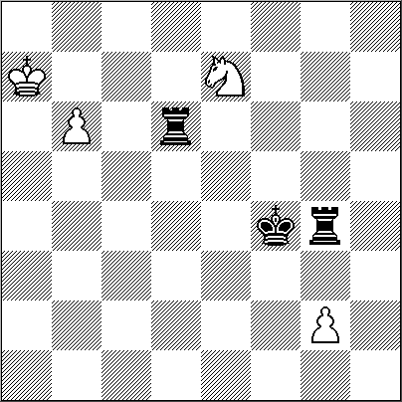

4 + 3 =

1.b7 Td7 2.Cd5+! Si 2.Ra8? Txb7 3.Rxb7 Tg7–+; Contra la aparentemente más prometedora 2.Cc6? sigue 2...Tgg7 3.Ca5 A) 3...Tg5 4.Rb6! (4.Cc6? Tb5–+) 4...Tg6+ 5.Cc6 Td8 6.Rc5 Te8 7.b8D+ Txb8 8.Cxb8=; B) 3...Td6 4.Cc4 Td1 5.Ca5 Ta1 6.Rb6 Tb1+ 7.Ra7 (7.Rc6 Txg2 8.Rc7 Tgb2–+) 7...Re5 8.Ra6 (8.Ra8 Tg8+ 9.Ra7 Rd6–+) 8...Rd6–+, etc., ganando cómodamente. 2...Re5! 3.Cb6 Tc7! Pronto se verá la idea de esta jugada, en la que las piezas negras confían alzarse con la victoria. 4.Ra8 Txg2! 5.Cc8! Tg8! Si 5...Ta2+! 6.Ca7 y tablas. 6.b8A!! ¡Una brillantez propia de las obras clásicas de la composición en ajedrez! Si 6.b8D? Tgxc8 y ganan. Pero felizmente después de Lucena (fines del siglo XV y comienzos del XVI), la dinámica del juego mutó acompañando el avance cultural y científico que nos proponía el Renacimiento: se permitió la promoción menor, y con ella el inmenso gozo que nos brindan los creadores estas obras de arte imperecederas. 6...Tgxc8 Ahogado! Sin duda una verdadera obra de arte del compositor Hermann Karlovis Mattison (Riga 1894- Riga 1932), ajedrecista de notable fuerza que participó en el primer Torneo de Las Naciones realizado en París en 1924 y que en la tabla de resultados individuales lo consagrara como el primer campeón mundial del amateurismo ajedrecístico de la historia, pues aventajó a varios de los destacados jugadores de la época; entre quienes eran favoritos se contaba al holandés Max Euwe quien, como se sabe, con el correr de los años sería coronado campeón del mundo. Aunque cabe destacar que el torneo de París no se computa oficialmente (la cuenta comienza con el realizado en Londres en 1927), pues la Fédération Internationale des Échess (FIDE), se crea precisamente en ocasión y durante tal acontecimiento, es decir el 20 de julio de 1924. Lo notable es el poco conocimiento que se poseía de algunos de los jugadores, por ejemplo: a Mattison se lo consideraba sólo como compositor de finales. También los europeos se extrañaban que el problemista Arnoldo Ellerman no integrara el equipo argentino. Lo curioso es que prácticamente ninguno de los notables ajedrecistas de entonces, Capablanca, Lasker, Alekhine, Rubinstein, Tarrasch, Reti, etc. fueron parte de ese histórico evento, salvo Euwe. ¿Todos estos eran profesionales? Y, de ser así, ¿cual era la delgada, línea que separaba ambas categorías? Cabría preguntarse quién de los llamados profesionales vivía al ciento por ciento del ajedrez; sin duda eran muy pocos, quizá contados con los dedos de sólo una mano.

Hermann Karlovis Mattison
Rigasche Rundschau, 1914
XIIII

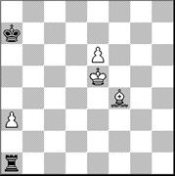

4 + 2 +

1.Ae3+ Rb7 2.e7 Txa3 Con la idea de Ta8 que alcanza para entablar. 3.Aa7!! Estupenda entrega del alfil, que obstruye la penetración de la torre en "a8", impide el jaque en "e3" y luego como se podrá apreciar... 3...Ta1 Si 3...Rxa7 las blancas ganan ya sea mediante 4.Rd4+- o bien Rf4, como es sencillo comprobar. 4.Rf4 Tf1+ Obviamente si 4...Te1 sigue 5.Ae3+- , etc. 5.Af2!! Nueva inmolación de esta pieza que adiciona brillantez a la obra pues ahora no se puede rehusar su captura. 5...Txf2+ 6.Re3 Tf1 7.Re2+- y ganan. La torre tan "activa", en apariencia, luce impotente.

Aleksandr I. Herbstmann & Vladimir A. Korolkov
Trud, 1935
Cuarto Premio
X
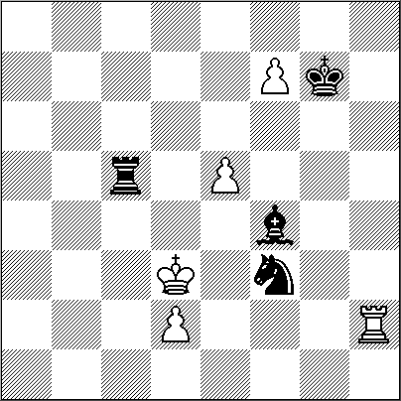
5 + 4 =
1.Th7+! Rf8 2.Th8+! [2.e6? Td5+ 3.Rc4 (3.Re4 Cg5+ 4.Rxd5 Cxh7–+) 3...Td4+ 4.Rb5 Ae5–+]
2...Rxf7 3.e6+! [3.Re4? Cxe5 4.Rxf4 (4.d4 Tc4 5.Rd5 Cg6 6.Th7+ Rg8–+) 4...Cg6+–+] 3...Rxe6 [3...Re7 4.Re4 Ce5 5.Th7+ Rxe6=] 4.Re4 Ce5 5.d4 Tc4 6.Th6+!! Axh6 Ahogado!!
Vasili N. Platov & Mijail N. Platov
Bohemia, 1908

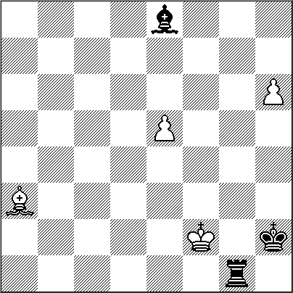

4 + 3 +

1.h7 Tg2+ 2.Re1 Tg1+ 3.Rd2 Tg2+ 4.Rc1 Tg1+ 5.Rb2 Tg2+ Si 5...Tb1+ 6.Rc3 y ganan pues no es posible evitar la promoción en Dama. 6.Ra1! Tg1+ 7.Ac1!! Txc1+ 8.Rb2 Tb1+! [8...Tc2+ 9.Rb1 Ag6 10.h8D++-] 9.Rc3! Si 9.Ra3? Ta1+ 10.Rb4 Ta4+ y ganan. 9...Tc1+ 10.Rb4! [10.Rd2 Tc2+ 11.Rd1 (11.Rd3? Ag6+–+) 11...Ah5+ 12.Rxc2 Ag6+=] 10...Tb1+ 11.Ra5! Si 11.Rc5 sigue Tc1+ y el rey no puede cruzar por la columna "d" por el jaque de torre en "c6", o eventualmente del alfil en "f7". 11...Ta1+ 12.Rb6 Tb1+ 13.Rc7 Tc1+ 14.Rd8+- y finalizaron los jaques útiles; la promoción es inevitable.

Y bajo la influencia digital:

Alexsey Sochnev
Problemist Ukrainy, 2008
1ro/2do Premio

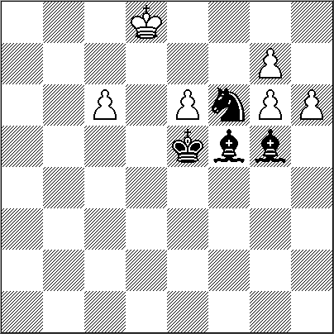
II
6 + 4 =
1.e7 [1.h7? Cxh7+ 2.e7 Rd6–+] 1...Rd6 2.c7! [2.e8C+? Cxe8+ 3.Rxe8 Axg6+ 4.Rf8 Axh6 5.Rg8

Ag5 6.Rh8 Af6 7.Rg8 Re7 8.c7 Af5 9.c8D Axc8–+] 2...Cg8 3.c8C+! Axc8 4.h7 Ad7 5.hxg8C! Ah4 6.Cf6 Axf6 7.g8C! Ag5 8.g7 Ah4 9.Cf6 Axf6 10.g8C! Ah4 11.Cf6 Af5 [11...Axf6 Ahogado.] 12.e8C+= Sin duda que las variadas promociones en caballo para lograr la igualdad hacen de este Estudio una manifestación estética inobjetable.

Eduard Eilazyan
Shakhmatnaya Kompozitsiya
2009
Primer Premio
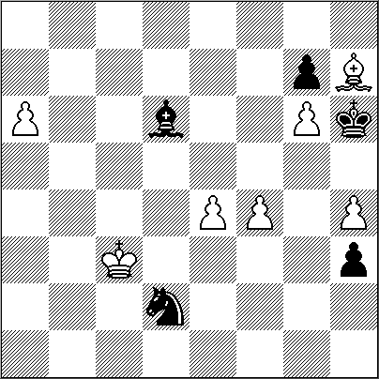

7 + 5 =

1.a7 Cb1+ [1...Cxe4+ 2.Rd3! (2.Rd4? Ac5+ 3.Rxe4 h2 4.a8D h1D+–+) 2...Cf2+ 3.Re2 h2 4.a8D h1D 5.Dxh1 Cxh1 6.Rf3 Ac5 7.f5 Cf2 8.Ag8! Rh5 9.Ac4 Cg4 10.Rg3 Af2+ 11.Rh3 Cf6 12.Ae2+=] 2.Rb2 h2 3.a8D h1D 4.Da1 Aa3+ 5.Ra2 Dg2+ 6.Rxb1 Dxe4+ 7.Ra2 Da4! 8.f5! [8.h5? Ac5+ 9.Rb1 Dd1+ 10.Ra2 Dc2+ 11.Db2 Da4+ 12.Rb1 Ad4 13.De2 Db3+ 14.Rc1 Ae3+–+] 8...Ac1+ 9.Rb1 Dd1 10.f6! gxf6 [10...Ae3+ 11.Ra2 Da4+=] 11.Ag8! Rxg6 [11...Ae3+ 12.Ra2 Da4+ 13.Rb1 De4+ 14.Ra2 Da8+ 15.Rb1 Dxg8 16.Dxf6 Db3+ 17.Ra1=] 12.h5+! Rg7 [12...Rxh5 13.Da5+] 13.Ab3 Dxb3+ 14.Rxc1 De3+ 15.Rc2 De2+ 16.Rb3 Dxh5 17.Dd4=
…………………………………………

Obviamente los comentarios textuales pertenecen al autor de esta nota.

NUESTRO CÍRCULO
Director : Arqto. Roberto Pagura
arquitectopagura@gmail.com
(54 -11) 4958-5808 Yatay 120 8ºD
1184. Buenos Aires – Argentina

Nikolay Ryabinin
Campeonato de Moscú, 2007
Primer Premio, 2007

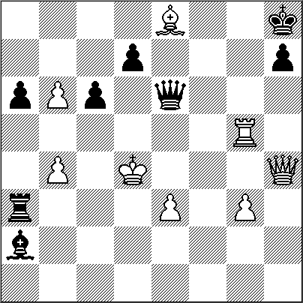
8 + 8 =
1.Tg8+! Rxg8! [1...Dxg8 2.Df6+ Dg7 3.Dxg7+ Rxg7 4.b7 c5+!=] 2.Af7+ Dxf7 3.Dd8+! Si 3.Dg5+ Dg7+ 4.Dxg7+ Rxg7 5.b7 c5+ 6.Rxc5 Td3! 7.e4 (7.b8D? Td5+ 8.Rb6 Tb5+–+) 7...Tc3+ 8.Rb6 Tb3 9.Ra5 Ta3+ 10.Rb6 Ta4 11.b5 Tb4 12.Rxa6 Ac4 13.b8D Txb5 la captura es prácticamente obligada, la dama no tiene jaque útiles. 14.Dxb5 Axb5+ 15.Rxb5 Rf6! 16.Rc4 Rg5! 17.Rd5 Rg4 18.Rd6 Rxg3 19.Rxd7 Rf4 20.Re6 Rxe4 21.Rf6 Rf4! 22.Rg7 h5–+ 3...Rg7 4.Dg5+ Dg6 5.Dxg6+ hxg6 Si 5...Rxg6 6.b7 c5+ 7.Rxc5 Td3 8.e4 Tc3+ 9.Rb6 Tb3 10.Ra5 Ta3+ 11.Rb6 Ta4 12.b5 Tb4 13.Rxa6 Ac4 14.b8D Txb5 15.Dd6+= Ésta es la diferencia con la variante ya analizada, la dama puede salir jaqueando desde una casa libre. 6.b7 c5+ 7.Rxc5 Td3 O bien 7...Tc3+ 8.Rb6 Tb3 9.Ra5 Ta3+ 10.Rb6 Ta4 11.b5 Tb4 12.Rxa6 Ac4 13.b8D Txb5 14.Df4. En esta línea la dama encuentra un refugio seguro debido a sus pequeños defensores. 8.e4 Tc3+ 9.Rb6 Tb3 10.Ra5 Ta3+ 11.Rb6 Ta4 12.b5 Tb4 13.Rxa6 Ac4 14.b8D Txb5 15.Dxb5 Axb5+ 16.Rxb5 Rf6 17.Rc4! Rg5 18.Rd5 Rg4 19.Rd6 Rxg3 20.Rxd7 Rf4 21.Re6! Rxe4 22.Rf6= y tablas. La diferencia con lo ya visto estriba ahora en sólo una columna. Esta obra se publicó en el Álbum de la FIDE (período 2007-2009) recientemente arribado a nuestro país; el escueto comentario de los jueces que justifica su publicación es significativo: Logical study, foresight effect.

